**PONTIFÍCIA UNIVERSIDADE CATÓLICA DE MINAS GERAIS**

**INSTITUTO DE CIÊNCIAS EXATAS E INFORMÁTICA**  
**UNIDADE EDUCACIONAL PRAÇA DA LIBERDADE**

**Bacharelado em Engenharia de Software**

**Ariel Santos Barcelos**

**Karolina Vaz Coelho  
Kelton Melo de Oliveira Fonseca  
Lucca Romaniello Benjamin**

**DiGestão**

**Uma interface de gestão alimentar**

Belo Horizonte

2018

**Ariel Santos Barcelos**

**Karolina Vaz Coelho  
Kelton Melo de Oliveira Fonseca  
Lucca Romaniello Benjamin**

**DiGestão**

**Uma interface de gestão alimentar**

Trabalho de Software apresentado como requisito parcial à aprovação na disciplina Trabalho Interdisciplinar de Software II

Professores: Hugo Bastos de Paula, Tadeu dos Reis Faria.

Belo Horizonte

2018

# 4.1 Projeto da Solução

**4.2 Template Interface de Usuário**

Nos campos a seguir, estão descritos as principais telas que nossa aplicação possui.

**4.2.1 Funcionalidades**

**4.2.1.1 Nome Funcionalidade**

Cadastro de usuário.

**4.2.1.2 Descrição**

Para que possa ser feito o usufruto da aplicação é necessário um login, e este e coletedo em HTML e processado em java

**4.2.1.3 Detalhamento da interface**

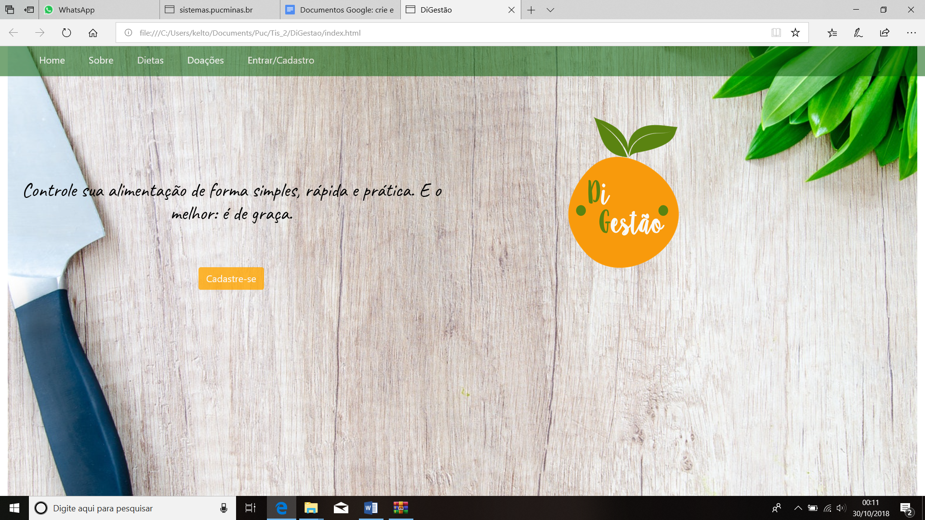

Tela principal da aplicação. O botão cadastrar-se leva a tela de cadastro de usuário até então.

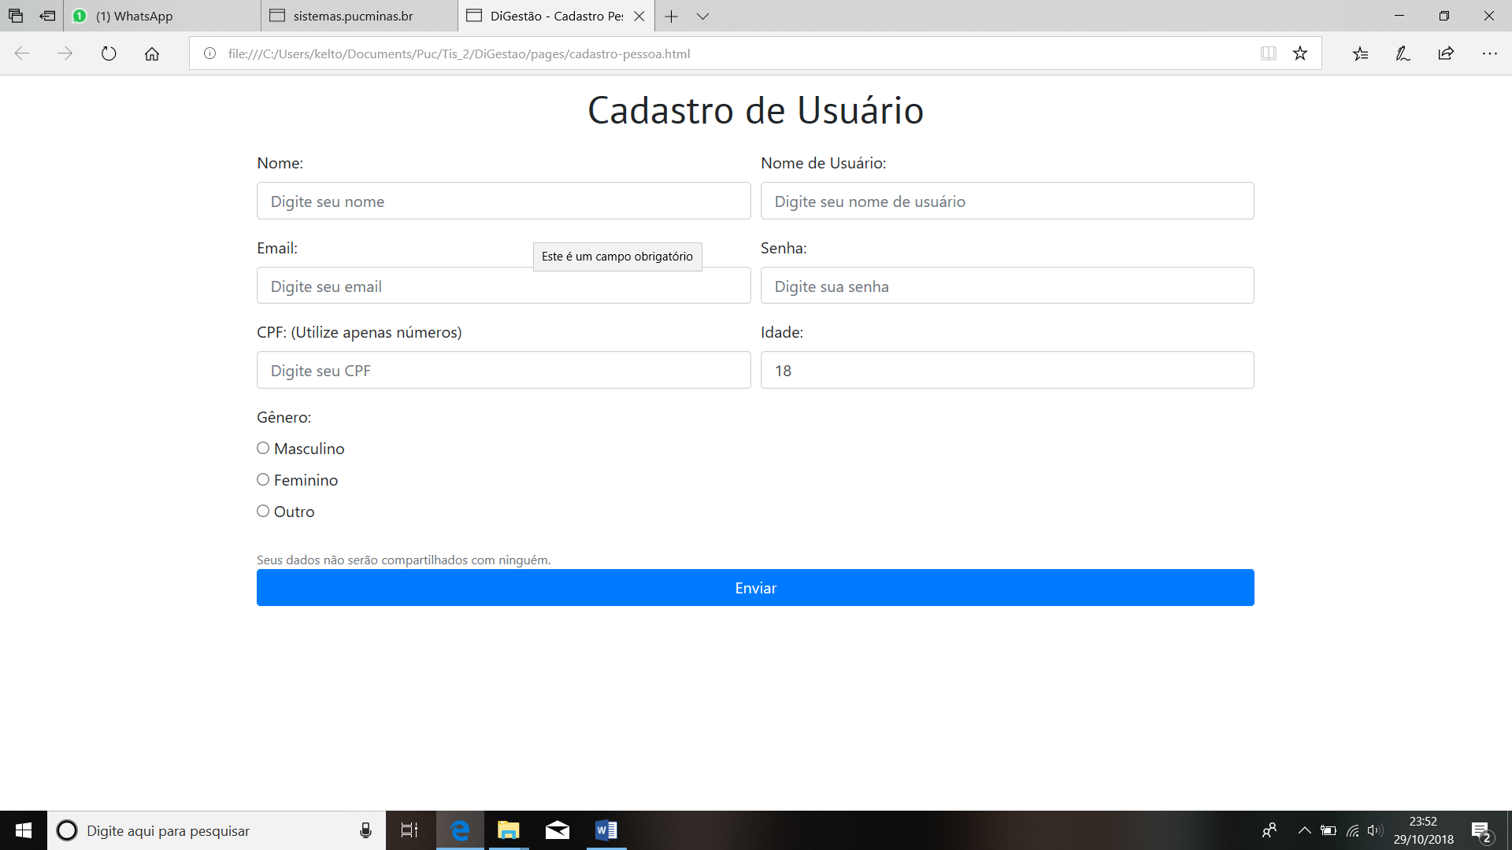

**4.2.1.3.4 Campos**

|  |  |  |  |  |  |  |
| --- | --- | --- | --- | --- | --- | --- |
| **Número** | **Nome** | **Descrição** | **Valores válidos** | **Formato** | **Tipo** | **Restrições** |
|  | Nome | Informações do usuário | Letras |  | String | Nenhuma |
|  | Email | String com formato de um email | ****@****.com | String | Deve ser válido |
|  | Senha | Letras, números, caracteres Alfanuméricos |  | String | Nenhuma a principio |
|  | Nome de usuario | Letras, números. |  | String | Estar disponível |
|  | CPF | Números | ***.***.***-** | Long | Nenhuma |
|  | Idade | Números | ** | Int | Maior de 14 anos |
|  | Gênero |  | Checked box |  | String | Nenhuma |

**4.2.1.3.5 Comandos**

|  |  |  |  |
| --- | --- | --- | --- |
| **Número** | **Nome** | **Ação** | **Restrições** |
|  | Enviar | Manda as entradas do formulário para o banco de dados (Cadastra) e loga o usuário | Campos preenchidos e conexão com o servidor |

**4.2.2.1 Nome Funcionalidade**

Cálculo da Dieta

**4.2.2.2** **Descrição**

É um método chamado caso o usuário opte pelo uso da aplicação sem acompanhamento de uma nutricionista. O método calcula, através de vários dados como altura, peso, nível de atividade física, e outros, a quantidade de calorias que devem ser ingeridas por aquele usuário de acordo com seu objetivo.

**4.2.2.3 Detalhamento da interface**

Infelizmente, não há uma tela da aplicação para ser mostrada.

4.2.2.3.4 Campos

|  |  |  |  |  |  |  |
| --- | --- | --- | --- | --- | --- | --- |
| **Número** | **Nome** | **Descrição** | **Valores válidos** | **Formato** | **Tipo** | **Restrições** |
|  |  |  |  |  |  |  |

|  |  |  |  |
| --- | --- | --- | --- |
| **Número** | **Nome** | **Ação** | **Restrições** |
|  |  |  |  |

4.2.2.3.5 Comandos

**4.3 Trello**

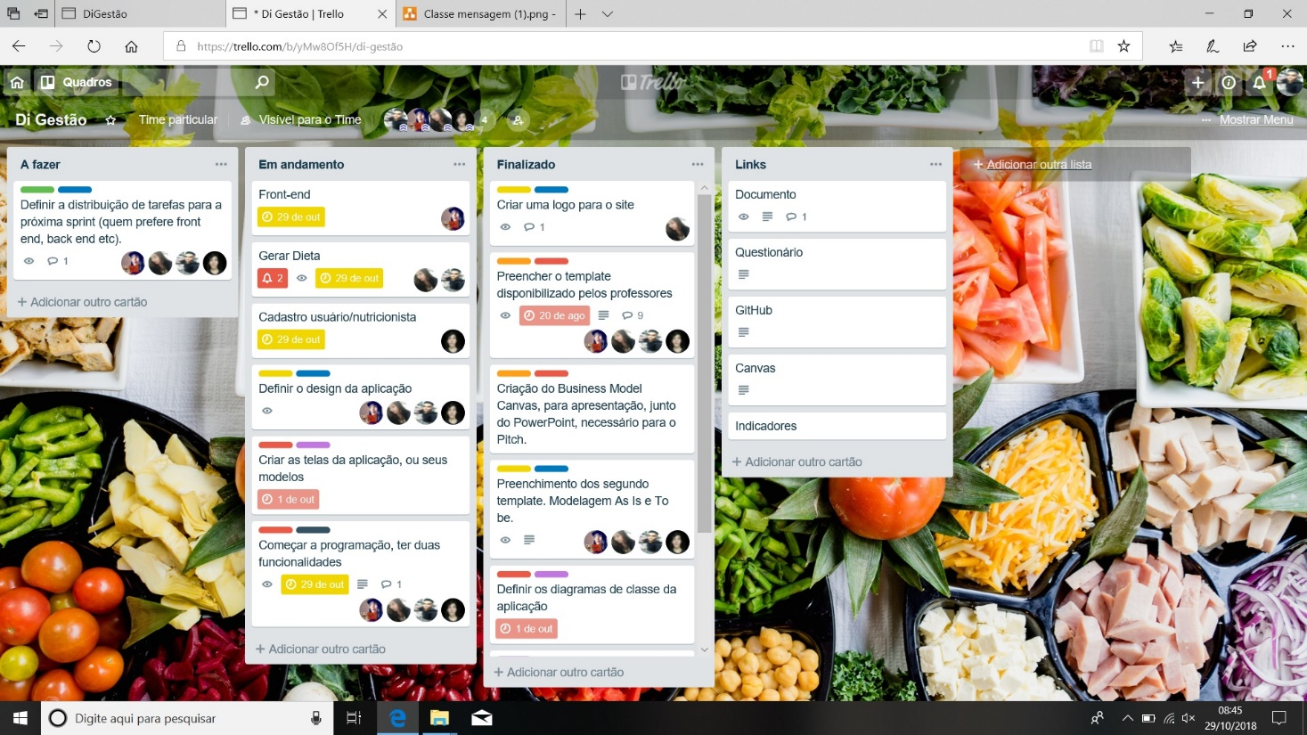

**4.4 Observações**

O código da sprint, tanto em Java quanto HTML estão disponíveis junto teste documento. Também é possível perceber a retrospectiva da Sprint, em outro documento.

**4.5 Diagrama de Classes**

